Ćwiczenia 9: korelacje
 | mężczyźni | kobiety
1 | 136 | 110
2 | 121 | 112
3 | 128 | 128
4 | 100 | 106
5 | 110 | 127
6 | 116 | 100
7 | 127 | 98
8 | 150 | 142
9 | 180 | 143
10 | 172 | 150
11 | 156 | 135
12 | 98 | 115
13 | 132 | 125
14 | 142 | 130
15 | 138 | 132
16 | 126 | 146
17 | 124 | 127
18 | 137 | 128
19 | 160 | 135
20 | 125 | 110
- Zbadano ciśnienie skurczowe 20 par małżeńskich w wieku 25-35 lat. Przetestuj hipotezę, że między otrzymanymi wynikami nie ma korelacji. Jeśli istnieje statystycznie istotna korelacja linowa oblicz przedział ufności dla współczynnika korelacji liniowej Pearson. Porównaj też średnie w obu grupach.

- Zbadaj zależność ciśnienia krwi w rodzinach. Wyniki przedstawione są w pliku tabela9.sta.

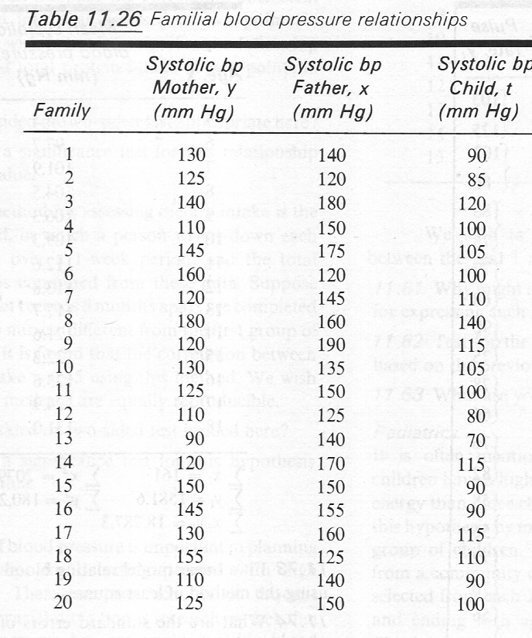
- Używając dane z pliku dane7-25.sta oceń przy pomocy odpowiedniego współczynnika i testu czy istnieje zależność między płcią i zmienną waga. Sprawdź istnienie zależności zarówno w całej populacji badanej i kontrolnej, a także w obu populacjach oddzielnie.
- Czy istnieje korelacja między ciśnieniem skurczowym i rozkurczowym w grupie kontrolnej?
- Czy istnieje związek między zmienną waga i wartością LDL1?

